Оглавление

Описание входного языка 4
Контекстные условия 5
Проект данных 8
Проект функций 8
Проект данных 10
Проект функций 10
Проект данных 13
Проект функций 13
Проект данных 14
Проект функций 14
Проект данных 15
Проект функций 15

Описание входного языка 3
Контекстные условия 5
Проект лексического анализатора 7
Проект данных 18
Проект функций 20
Проект синтаксического анализатора 22
Проект данных 22
Проект функций 24
Проект семантического анализатора 27
Проект данных 27
Проект функций 27
Проект генерации промежуточного кода 28
Проект данных 28
Проект функций 28
Проект оптимизации кода 29
Проект данных 29
Проект функций 29
Проект генерации кода 30
Проект данных 30
Проект функций 30
Проект пользовательского интерфейса. 31

Введение
Компилятор состоит из следующих частей:
-Лексический анализатор
-Синтаксический анализатор
-Семантический анализатор
-Генерация промежуточного кода
-Оптимизация кода
-Генерация кода

Рисунок Общая схема работы компилятора
<Пояснения к схеме……>
Лексический анализатор должен считывать поток входных символов из файла формата *. txt и преобразовывать их в последовательность токенов. Он должен удалять лишние символы (пробелы, табуляцию) и комментарии, а также выявлять ошибки.
Анализатор будет считывать поток входных символов и преобразовывать их в лексемы, полученные данные он будет передавать в синтаксический анализатор.

Описание входного языка
Входным языком является подмножество языка С++.
цифра = 0 | 1 | 2 | 3 | 4 | 5 | 6 | 7 | 8 | 9
символ = A | B | … | Z | a | b | …| z | _
остальные символы = {, }, (, ), &, |, ;, *, -, /, +, =, <, >, !, .

Типы лексем:
- Ключевые слова
- Идентификаторы типов данных
- Знаки операций
- Константы
- Идентификаторы
- Разделители

- Ключевые слова:
  - начало программы = main
  - оператор ввода = cin
  - оператор вывода = cout
  - оператор циклов = while | for
  - оператор условия = if | else

- Знаки операций:
  - операция сравнения = && | || | !
  - знак сравнения = < | > | >= | <= | == | !=
  - операция типа сложение = + | -
  - операция типа умножение = * | /
  - операции ввода-вывода = >>, <<
  - операция присваивания = =

- Константы:
  - строковая константа = “(символ | цифра )*”
  - числовая константа = (цифра)+ | ((цифра)+. (цифра)+)

- Идентификаторы:
  - идентификатор = символ(символ | цифра )*
  - идентификатор типа данных = int | float | string

- Разделители:
  - разделители = } | { | ) | ( | ; | ,
  - пропускающие разделители = пробел | таб | перенос на другую строку

- Комментарии:
  - Многострочный комментарий - комментарии начинаются с символа /* и заканчиваются только символом */
  - Однострочный комментарий //

Контекстные условия
- О правилах описания идентификаторов в программах
  - Если идентификатор описан в блоке, то обратиться к нему можно только в этом блоке и подблоках этого блока (Идентификатор должен быть описан либо в блоке, либо в блоках, содержащих его)
  - Идентификатор может быть описан в блоке только 1 раз
- О правилах использования идентификаторов в своей области действия
  - Ключевое слово не может быть операндом выражения
  - Имя типа данных не может быть операндом выражения
- Определяющие правила соответствия видов величин, входящих в синтаксические конструкции программы
  - Типы операндов должны согласовываться с типами допускаемыми знаком операции
  - Типы операндов левой и правой части должны быть согласованы между собой
  - Если при описании переменной задаётся её значение, то тип значения должен совпадать с типом переменной.
- Задающие различные количественные ограничения
  - Длина идентификатора не превышает 50 символов
  - Не может быть более чем 250 идентификаторов
  - В выражении вложенность скобок не более 10
  - Вложенность подблоков в блок не больше 8
  - В одном операторе вывода выводятся не более 5 выражений
  - Длина числа не превышает 9 символов
  - Строка не превышает 100 символа

Проект лексического анализатора
Лексический анализатор должен считывать поток входных символов и преобразовывать их в последовательность токенов. Он должен удалять лишние символы (пробелы, табуляцию) и комментарии.
Анализатор будет считывать поток входных символов и преобразовывать их в лексемы, полученные данные он будет передавать в синтаксический анализатор.
Проверяет контекстные условия 4 a) f) g).
Выявляет следующие ошибки:
- Неизвестный символ.
Если в процессе анализа будет встречен символ отличный от 0-9, а-z, A-Z, _, {, }, (, ), &, |, ;, *, -, /, +, =, <, >, !, .
- Неправильная запись числа.
Если после запятой идёт не цифра.
- Неправильная запись операции — если после ! не символ = или (.
- Пропуск символа ". проверка на превышение длины
- Для чисел ограничения реализации

Вход: поток символов
Выход: поток токенов, где каждый токен представляет собой <токен, атрибут, значение (номер в таблице имен или констант),номер строки >, таблица имен, таблица констант, таблица ошибок.
Шаблоны регулярных выражений для токенов
0 | main
1 | {
2 | }
3 | id
4 | ;
5 | type
6 | conststr
7 | constnum
8 | =
9 | cin
10 | >>
11 | cout
12 | <<
13 | if
14 | (
15 | )
16 | else
17 | for
18 | while
19 | compop
20 | relop
21 | addop
22 | multop

№ | Регулярное выражение | Токен | Атрибут-значение
1 | Main | Main | -
2 | Cin | Cin | -
3 | Cout | Cout | -
4 | While | While | -
5 | For | For | -
6 | If | If | -
7 | Else | Else | -
8 | Int | Type | int
9 | Float | Type | float
10 | String | Type | string
11 | && | Compop | AND
12 | || | Compop | OR
13 | ! | Compop | NO
14 | < | Relop | LT
15 | > | Relop | GT
16 | >= | Relop | GE
17 | <= | Relop | LE
18 | == | Relop | EQ
19 | != | Relop | NE
20 | + | Addop | PLUS
21 | - | Addop | MINUS
22 | * | Multop | ASTERISK
23 | / | Multop | SLASH
24 | >> | >> | INPUT
25 | << | << | OUTPUT
26 | = | = | EQUALLY
27 | строковая константа | Conststr | Указатель на запись в таблице
28 | идентификатор | Id | Указатель на запись в таблице
29 | комментарий | - | -
30 | числовая константа | Constnum | Указатель на запись в таблице
31 | { | { | OPENBRACE
32 | } | } | CLOSEBRACE
33 | ( | ( | OPENPARENT
34 | ) | ) | CLOSEPARENT
35 | ; | ; | SEMICOLON
36 | , | Separator | COMMA
37 | Пробел | - | -
38 | Таб | - | -
39 | переход на новую строку | - | -

Таблица строковых и числовых констант
Значение
«Строка»
«Мама мыла раму»
6.8

Таблица имен
Имя | Тип
I | Id
Counter | Id
If | If

Проект данных
Структуры:
Struct Error
{
int CodeError; // код ошибки
int NumberOfString; //номер строки, где произошла ошибка
}*TableOfError // таблица ошибок
Struct Name
{
char name[]; //имя
char kindtoken[]; //тип токена (идентификатор или ключевое слово)
char kindid[]; // тип идентификатора(int, string, float)
int value; // номер в таблице строковых и числовых констант
} *TableOfName // таблица имен

Struct Constant
{
int num ; //длина строковой константы
char str[]; //строка
}* TableOfConst // таблица строковых и числовых конcтант

Struct tokensFromScanner
{
Int token; //номер токена (от 0 до 22)
Int numToken; //номер атрибута (от 1 до 39)
Int value; //номер в таблице имен или констант
Int numString; //номер строки
}*tokens //поток лексем

Проект функций
Проверки:
bool LengthString(string) //проверка, что длина строки <=100
bool IsLetter(char) //проверка на дозволенные символы «A..Z», «a..z»}
bool IsNumber(char) //проверка «0..9»
bool LengthNumber(string) //проверка, что длина числа <=9
Функции таблиц имен:
Int InsertTableName(string, kindtoken).//Функция добавляет в таблицу имен запись. Возвращает номер созданной записи в таблице.
Int LookupTableName(string). //Функция поиска возвращает номер в таблице имен для string или 0, если строка не найдена.
Int InsertKeyWords(). //Функция добавление ключевых слов в таблицу имен.
Функции таблиц строковых и числовых констант:
Int InsertTableConstString(string) //Функция добавляет в таблицу строковых и числовых констант, возвращает номер созданной записи в таблице;
Функции таблиц ошибок:
Int InsertTableError(int, int) //Функция добавляет в таблицу ошибок запись, возвращает номер созданной записи в таблице;
Основные функции:
Int Scanner() - считывает из файла строки в буфер, запускает функцию получения следующего токена NextToken(), формирует токен
Char NextChar() - считывает из буфера символ, двигает указатель на позицию вперед
Int Fail() – функция двигает указатель на позицию назад, переходит к следующему состоянию
Int NextToken() – функция получения токена

Проект синтаксического анализатора

В обязанности синтаксического анализатора входит: построение синтаксического дерева и нахождение синтаксических ошибок. Проверяет контекстные условия второго типа:
О правилах использования идентификаторов в своей области действия
  - Ключевое слово не может быть операндом выражения
  - Имя типа данных не может быть операндом выражения
Метод, который используется для создания синтаксического анализатора, - табличный.

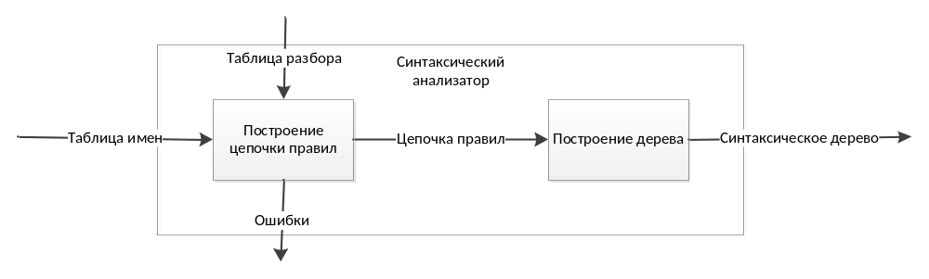

Проект данных

- Дерево,
- Цепочка правил,
- Таблица разбора,
- Цепочка ошибок

Struct node //узел дерева
{
Int token; //номер лексемы (см. таблицу лексем)
Int num_right; //количество лексем в правой части правила
node *alpha[]; //массив указателей на другие узлы дерева
atr * semant; //указатель на атрибуты
}
*Root; //указатель на корень синтаксического дерева

Int Tab[24][47]; //таблица, в ячейках которой хранятся номера ошибок и номера правил, числа обозначающие выброс и допуск, таблица разбора

Struct nodeToStack //узел стека
{
Int numOfRule; //номер правила (из грамматики)
Int token; //номер лексемы (терм. символа) и нетерм. символа
nodeToStack *next; //указатель на следующий элемент
}
*HeadSeqOfRule, //Цепочка правил
*HeadOfStack; //Стек для разбора (используется во время построения цепочки)

Struct error //узел стека, в котором хранятся ошибки
{
Int numOfError; //номер ошибки
Int typeOFError; //тип ошибки (лексическая, синтаксическая, семантическая)
Int numOfString; //номер строки, в которой произошла ошибка
}
*Errors; //указатель на стек ошибок

struct tokensFromScanner
{
Int token;
Int numToken;
Int numString;
} t;

int numOfTokenOfChain; //номер текущего токена

Проект функций

функция, которая строит цепочку
функция, которая по цепочке строит дерево
функция, которая выходит из ошибочной ситуации

int TableOfTokensToSeqOfRules (int i); //переводит таблицу лексем в последовательность правил с помощью таблицы разбора, находит ошибки (1)
int AddNodeToSeqOfRules(int i, int t); //добавляет в посл-ть (в конец посл-ти) правил номер правила, атр.токена
int DelNumFromSeqOfRule(); //возвращает число, которое находится в верхушке посл-ти
int AddNodeToStack (int i); //добавляет в стек номер нетерминала или лексемы
int DelNodeFromStack(); //удаляет из стека последний элемент и возвращает его
int NumFromStack(); //возвращает число, которое находится в верхушке стека

int Error (int i); //функция, которая по номеру ошибки выходит из ошибочной ситуации (3)
int addSinError (int i); //добавляет в стек ошибок синтаксическую ошибку

int BuildingOfTree (node*p, int I); //по последовательности правил строит дерево разбора (2)
node *addNodeToTree(node*p, int I, int j); //добавляет в дерево лист или узел (терминальный символ, нетерминальный символ)

int SA(); //синтаксический анализатор, главная функция

int SA();
{
numOfTokenOfChain = 0;
AddNodeToStack(23); //добавляем в стек Prog (23)
int numFromTable = Tab[t[numOfTokenOfChain].token][NumFromStack()];
TableOfTokesToSeqOfRules(numFromTable); //строим цепочку, начинаем с первой лексемы
BuildingOfTree(); //строим дерево
}

Таблица номеров нетерминальных символов.

41 | Prog
42 | Block
43 | Sent
44 | DescrVar
45 | OpEqu
46 | OpIn
47 | OpOut
48 | OpIf
49 | OpFor
50 | OpWhile
51 | EquExpr
52 | Expr
53 | ArExpr
54 | FuncOut
55 | CondExpr
56 | Else
57 | DiffCondExpr
58 | SecDCE
59 | SimpCondExpr
60 | Addendum
61 | SecAddendum
62 | Multiplier
63 | SecMultipler
64 | #

Стратегия разбора при ошибках, номера ошибок
-1 | ожидается type | пропуск до ; |  |  | выброс до ;
-2 | ожидается id | пропуск до ; |  |  | выброс до ;
-3 | ожидается else, type, id, cin, cout, if, for, while или } | пропуск до else, type, id, cin, cout, if, for, while, { или ; |  |  | выброс до Else, DescrVar, OpEqu, OpIn, OpOut, OpIf, OpFor, OpWhile, Block соответственно, если пропускаются символы до ;, то выброс до ранее перечисленных нетерминальных символов
-4 | ожидается &&, || или ) | пропуск до { |  |  | выброс до Block
-5 | ожидается { | пропуск до } |  |  | выброс до }
-6 | ожидается идентификатор или число | пропуск до ; |  |  | выброс до ;
-7 | ожидается +, - или ) | пропуск до ; |  |  | выброс до ;
-8 | ожидается cout | пропуск до ; |  |  | выброс до ;
-9 | ожидается << или ; | пропуск до ; |  |  | выброс до ;
-10 | ожидается cin | пропуск до ; |  |  | выброс до ;
-11 | ожидается *, / или ) | пропуск до ; |  |  | выброс до ;  выброс до {
-12 | ожидается } | пропуск до {
-13 | ожидается ; | пропуск до ; |  |  | выброс до ;
-14 | ожидается число, идентификатор или ( | пропуск до ; |  |  | выброс до ;
-15 | ожидается if | пропуск до { |  |  | выброс до {
-16 | ожидается строковая константа | пропуск до ; |  |  | выброс до ;
-17 | ожидается for | пропуск до { |  |  | выброс до {
-18 | ожидается while | пропуск до { |  |  | выброс до {
-19 | ожидается main | пропуск до { |  |  | выброс до {
-20 | ожидается type, id, cin, cout, if, for , while или } | пропуск до ; |  |  | выброс до ;
-21 | ожидается = или ; | пропуск до ; |  |  | выброс до ;
-22 | ожидается константа, идентификатор или ( | пропуск до ; |  |  | выброс до ;
-23 | ожидается число | пропуск до ; |  |  | выброс до ;
-24 | ожидается = | пропуск до ; |  |  | выброс до ;
-25 | ожидается >> | пропуск до ; |  |  | выброс до ;
-26 | ожидается << | пропуск до ; |  |  | выброс до ;
-27 | ожидается ( | пропуск до ; |  |  | выброс до ;
-28 | ожидается ) | пропуск до ; |  |  | выброс до ;
-29 | ожидается else | пропуск до { |  |  | выброс до {
-30 | ожидается && или || | пропуск до { |  |  | выброс до {
-31 | ожидается ==, <=, >=, !=, >, < | пропуск до { |  |  | выброс до {
-32 | ожидается + или - | пропуск до ; |  |  | выброс до ;
-33 | ожидается * или / | пропуск до ; |  |  | выброс до ;

Грамматика, номера правил:

Prog → main Block
Block → { Sent }
Sent → DescrVar Sent
Sent → OpEqu Sent
Sent → OpIn Sent
Sent → OpOut Sent
Sent → OpIf Sent
Sent → OpFor Sent
Sent → OpWhile Sent
Sent → λ
DescrVar → type id EquExpr ;
EquExpr → = Expr
EquExpr → λ
Expr → ArExpr
Expr → conststr
OpEqu → id = Expr;
OpIn → cin >> id ;
OpOut → cout << Expr FuncOut ;
FuncOut → λ
FuncOut → << Expr FuncOut
OpIf → if (CondExpr ) Block Else
Else → else Block
Else → λ
OpFor → for ( OpEqu ; CondExpr; ArExpr) Block
OpWhile → while (CondExpr) Block
CondExpr→ DiffCondExpr SecDCE
SecDCE → compop DiffCondExpr SecDCE
SecDCE → λ
DiffCondExpr→ (CondExpr)
DiffCondExpr→ SimpCondExpr
SimpCondExpr → id relop ArExpr
SimpCondExpr → constnum relop ArExpr
ArExpr→ Addendum SecAddendum
SecAddendum → addop Addendum SecAddendum
SecAddendum → λ
Addendum → Multiplier SecMultiplier
SecMultiplier → multop Multiplier SecMultiplier
SecMultiplier → λ
Multiplier → ( ArExpr)
Multiplier → constnum
Multiplier → id

Правила перехода.

Prog → main Block
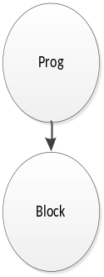

Block → { Sent }
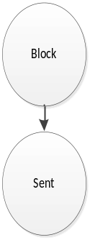

Sent → DescrVar Sent
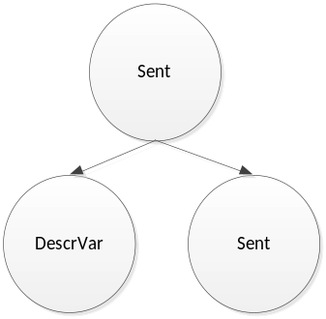

Sent → OpEqu Sent
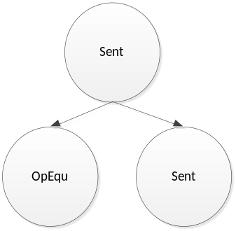

Sent → OpIn Sent
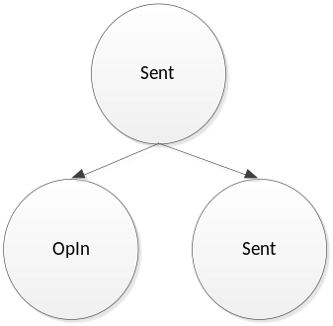

Sent → OpOut Sent
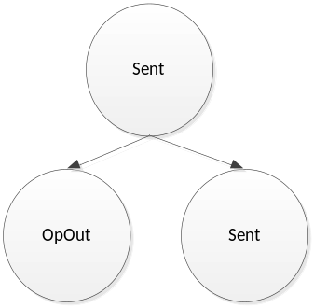

Sent → OpIf Sent
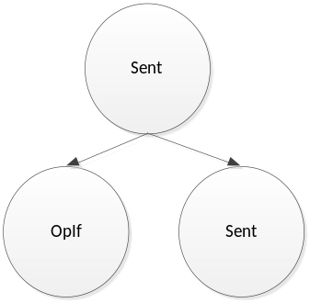

Sent → OpFor Sent
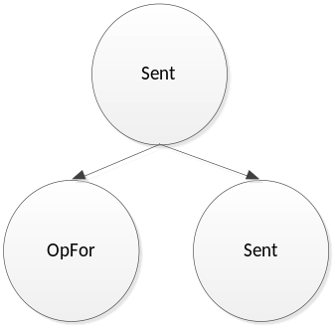

Sent → OpWhile Sent
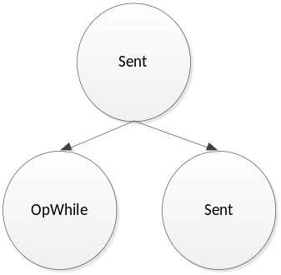

Sent → λ


DescrVar → type id EquExpr ;
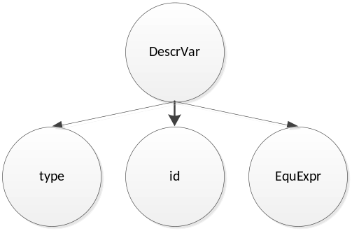

EquExpr → = Expr
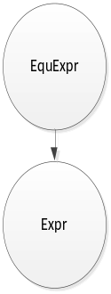

EquExpr → λ
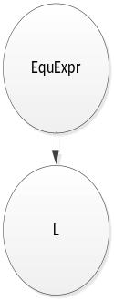

Expr → ArExpr
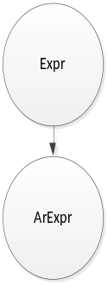

Expr → conststr
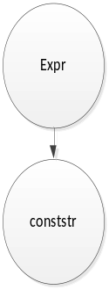

OpEqu → id = Expr;
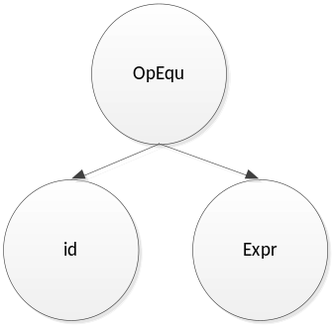

OpIn → cin >> id ;
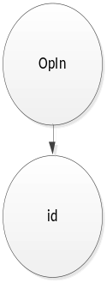

OpOut → cout << Expr FuncOut ;
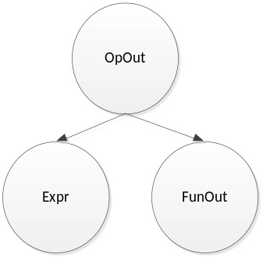

FuncOut → λ
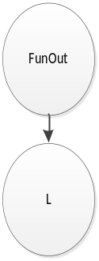

FuncOut → << Expr FuncOut
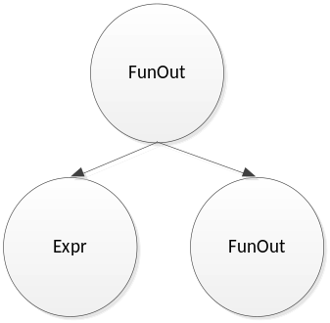

OpIf → if (CondExpr ) Block Else
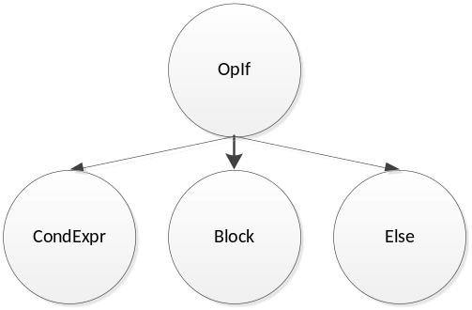

Else → else Block
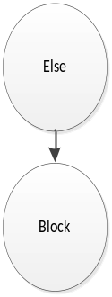

Else → λ
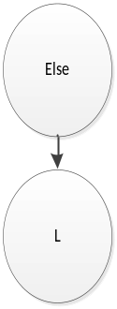

OpFor → for ( OpEqu ; CondExpr; OpEqu) Block
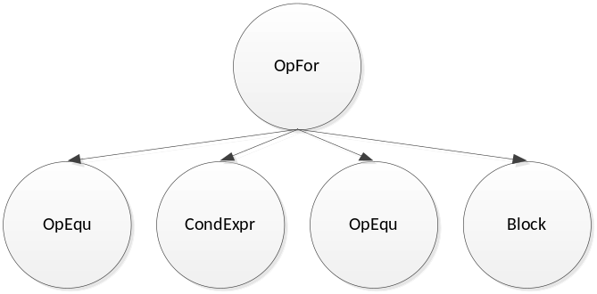

OpWhile → while (CondExpr) Block
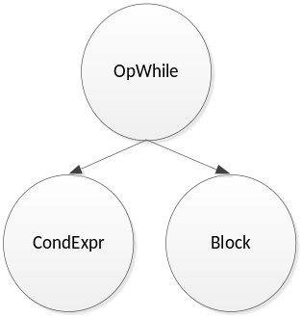

CondExpr→ DiffCondExpr SecDCE
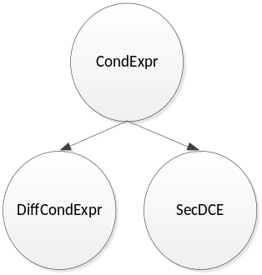

SecDCE → compop DiffCondExpr SecDCE
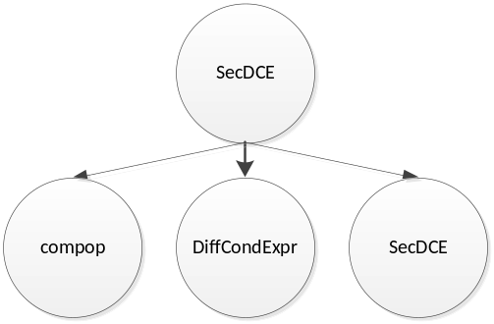

SecDCE → λ
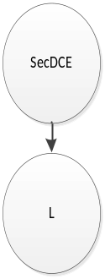

DiffCondExpr→ (CondExpr)
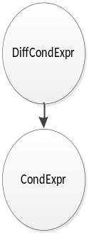

DiffCondExpr→ SimpCondExpr
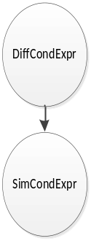

SimpCondExpr → id relop ArExpr
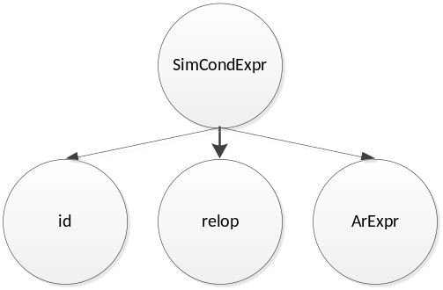

SimpCondExpr → constnum relop ArExpr
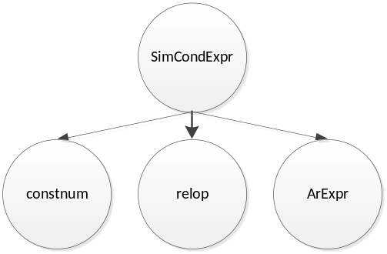

ArExpr→ Addendum SecAddendum
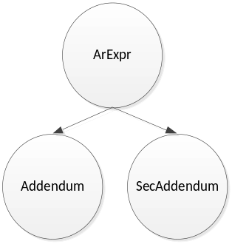

SecAddendum → addop Addendum SecAddendum
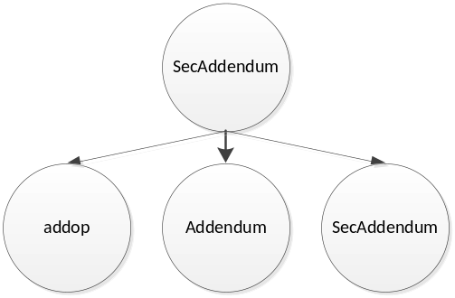

SecAddendum → λ
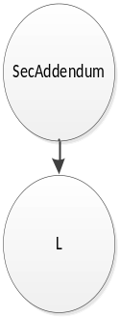

Addendum → Multiplier SecMultiplier
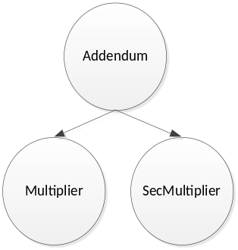

SecMultiplier → multop Multiplier SecMultiplier
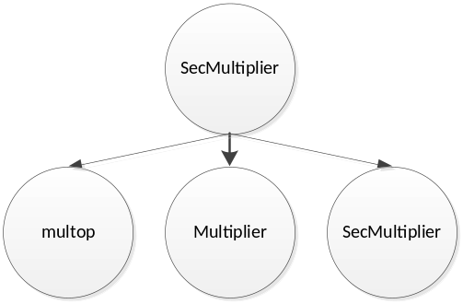

SecMultiplier → λ
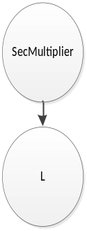

Multiplier → ( ArExpr)
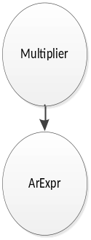

Multiplier → constnum
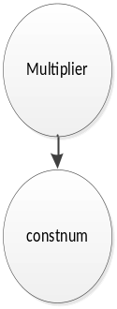

Multiplier → id
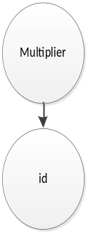

Проект семантического анализатора
<Кратко о работе семантического анализатора вход выход и рисунок>

Проект данных
<Здесь данные>

Проект функций
<Здесь функции>

Проект оптимизации кода
<Кратко о работе оптимизации вход выход и рисунок>

Проект данных
<Здесь данные>

Проект функций
<Здесь функции>

Проект генерации кода

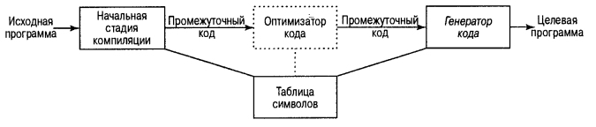
Вход:
Таблица символов
Дерево
Выход: целевая программа на языке Pascal

Проект данных
Дерево
Таблица разбора
Struct node //узел дерева
{
Int data; //номер лексемы
Int nump; //количество лексем в правой части правила
node *alpha[]; //массив указателей на другие узлы дерева
atr * m; //указатель на атрибуты
}
*Root; //указатель на корень синтаксического дерева
Struct Name
{
int id;
char* name;
char* kindtoken;
}
Name[] TableOfName; // таблица имен

Проект функций
void walk (node Root, Name &Names_table);
Обходит дерево вглубь, вызывая рекурсивную процедуру dfs. Заносит в свою таблицу имена и их типы…

Проект пользовательского интерфейса.

При запуске программы «Компилятор» открывается окно Рис.1
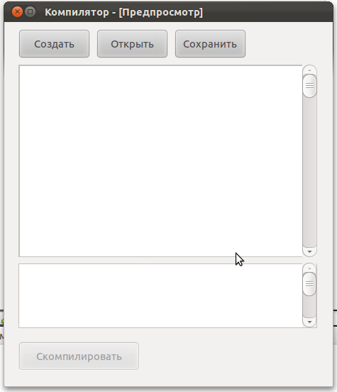
Рисунок Окно программы "Компилятор"
Верхняя текстовая область предназначена для ввода программы, нижняя текстовая область - для вывода ошибок при компиляции.
Основные действия, которые пользователь может выполнить это “Создать”, “Открыть”, “Сохранить”. Действие “Скомпилировать” заблокировано до тех пор, пока пользователь не ввел что-нибудь в текстовую область для ввода программы.
При нажатии на кнопку “Создать” текстовая область отчищается, и пользователь может вводить текст новой программы Рис.2
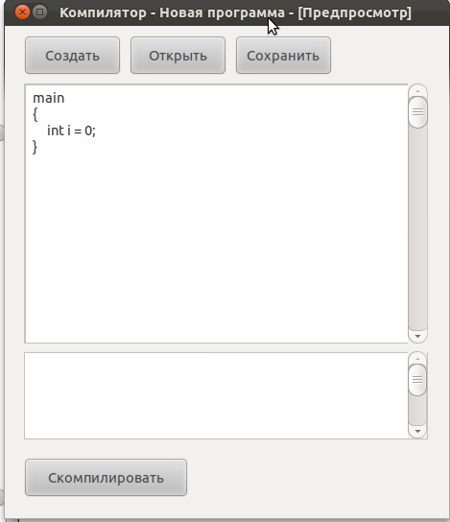
Рисунок Выбрано действие "Создать"
Т.к. пользователь ввел текст, действие “Скомпилировать” стало доступно.
Текст программы ещё не сохранен на компьютере, чтобы его сохранить пользователю необходимо нажать на кнопку “Сохранить”. При нажатии на кнопку “Сохранить” открывается проводник Рис. 3.
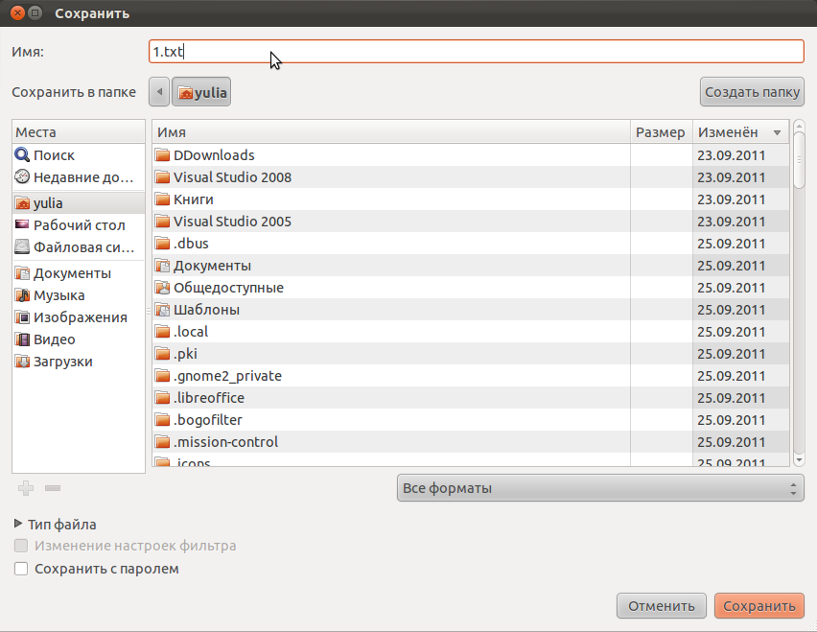
Рисунок Проводник для действия ”Сохранить”
Чтобы открыть уже сохраненный файл, надо нажать на кнопку “Открыть”, после этого откроется проводник Рис. 4. Программа «Компилятор» разрешает открывать только файл *.txt.
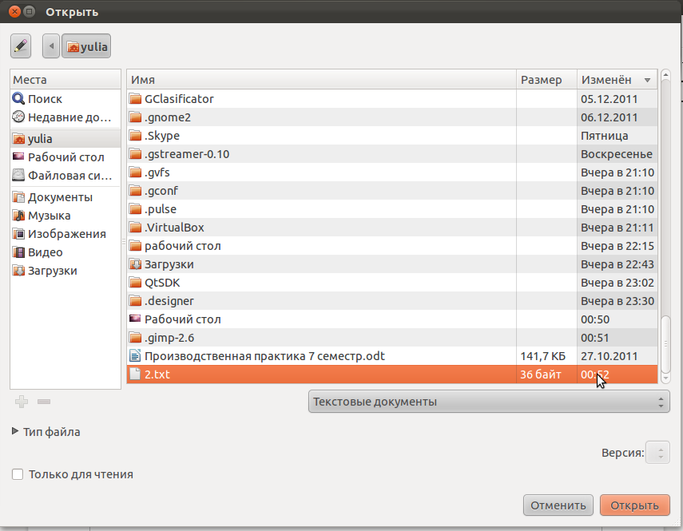
Рисунок Проводник для действия "Открыть"
После того как пользователь выбрал файл для открытия, данные из этого файла отображаются в текстовой области Рис.5
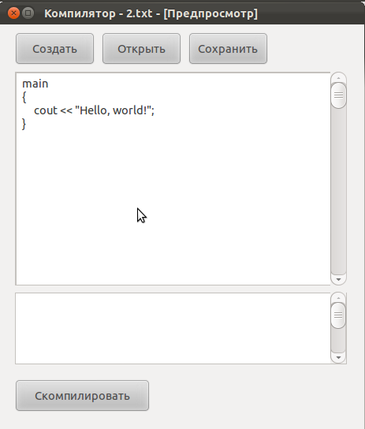
Рисунок Пользователь открыл файл 2.txt
При нажатии на кнопку “Скомпилировать”, текст написанной программы компилируется и сохраняется в ту же директорию, где расположен текущий файл. В текстовой области происходит вывод ошибок при компиляции.

